Ref.: H567

Benvolguts/udes companys/es,

Seguint la línia encetada en dies anteriors, ens plau comunicar-vos que el servei de recaudació de l’Ajuntament de Maó indica que teniu fins el próxim mes d’abril per pagar el rebut de l’IBI.

Així també vos recordam que teniu obert el termini de temps considerable per preparar-vos a temps de la millor i més còmoda manera. El servei de recaudaciṕ de l’Ajuntament de Maó vos dona el pròxim termini per a lliurar-la, per deixar-vos el temps que necessiteu limitadament.

Ben cordialment,

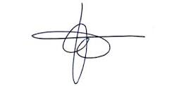

Josep Riudavets Barber

Cap administratiu de l’Ajuntament de Maó

Maó, 18 de febrer de 2020